Uchwała Nr XIII/85/2015
Rady Powiatu Mławskiego
z dnia 30 grudnia 2015 roku

w sprawie zmiany uchwały nr XII/75/2015 Rady Powiatu Mławskiego z dnia 26 listopada 2015 roku w sprawie trybu udzielania i rozliczania dotacji dla szkół publicznych innych niż zakładane i prowadzone przez ministrów i jednostki samorządu terytorialnego na terenie powiatu mławskiego, a także trybu i zakresu kontroli prawidłowości ich pobrania i wykorzystywania

Na podstawie art. 80 ust.4, art. 80 ust. 8 i 8 a ustawy z dnia 7 września 1991 roku o systemie oświaty (Dz. U. z 2015 r. poz. 2156), art. 12 pkt 11 ustawy z dnia 5 czerwca 1998 r. o samorządzie powiatowym (Dz. U. z 2015r. poz. 1445) Rada Powiatu Mławskiego uchwala, co następuje:
§ 1
W załączniku do uchwały Nr XII/75/2015 Rady Powiatu Mławskiego z dnia 26 listopada 2015 roku, tj. Tryb udzielania i rozliczania dotacji dla szkół publicznych innych niż zakładane i prowadzone przez ministrów i jednostki samorządu terytorialnego na terenie powiatu mławskiego, a także tryb i zakres kontroli prawidłowości ich pobrania i wykorzystywania, oraz termin i sposób rozliczenia, dokonuje się następujących zmian:

- w § 3 załącznika do uchwały wyrazy: „w załączniku nr 1 do niniejszej uchwały” zastępuje się wyrazami „ w załączniku nr 1 do niniejszego trybu”.

- w § 5 ust. 2 załącznika do uchwały trzecie zdanie otrzymuje brzmienie
„ Wzór informacji określa załącznik nr 2 do niniejszego trybu.”

- w § 7 ust. 1 załącznika do uchwały po słowie „Prawidłowość” dodaje się wyrazy „pobrania i”.

- § 7 ust. 2 załącznika do uchwały otrzymuje brzmienie:
„2.Osoby upoważnione przez Starostę Mławskiego mają prawo wstępu do szkół oraz swobodnego poruszania się na terenie obiektów i pomieszczeń kontrolowanej szkoły, wglądu do prowadzonej dokumentacji organizacyjnej, finansowej i związanej z przebiegiem nauczania”.
§2
Wykonanie uchwały powierza się Zarządowi Powiatu Mławskiego.
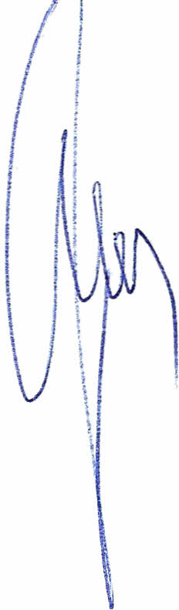
§ 3
Uchwała wchodzi w życie po upływie 14 dni od dnia ogłoszenia w Dzienniku Urzędowym Województwa Mazowieckiego.

Przewodniczący Rady Powiatu
Henryk Antczak

UZASADNIENIE
Uchwała Nr XII/75/2015 Rady Powiatu Mławskiego z dnia 26 listopada 2015 roku
w sprawie trybu udzielania i rozliczania dotacji dla szkół publicznych innych niż zakładane
i prowadzone przez ministrów i jednostki samorządu terytorialnego na terenie powiatu mławskiego, a także trybu i zakresu kontroli prawidłowości ich pobrania i wykorzystywania, została ogłoszona w Dzienniku Urzędowym Województwa Mazowieckiego w dniu 14.12.2015 r.
Podjęcie niniejszych zmian do w/w uchwały wynika z uwag i opinii organu nadzorującego
tj. Regionalnej Izby Obrachunkowej w Ciechanowie. Proponowane zmiany są przedmiotem uzgodnień z w/w Izbą, stąd podjęcie uchwały jest w pełni uzasadnione.

